Autor: | Mgr. Šárka Svobodová
Název materiálu: | VY_32_INOVACE_8_BIOLOGIE_12  Buňka
Název sady: | Biologie
Obor, ročník: | Sociální činnost, 1. ročník
Datum vytvoření: | Říjen 2013
Anotace: | Stavba buňky, typy buněk
Metodický obsah: | Opakování a ověření probraného učiva tematického celku buňka.

METODICKÝ POKYN K VYPRACOVÁNÍ PRACOVNÍHO LISTU

Cílem vypracování pracovního listu je zopakování a ověření učiva z tematického celku buněčná stavba. Žáci si dále teoreticky zopakují znalosti z tematické oblasti stavba buňky a typy buněk, získané v hodině biologie. Pracovní list žáci vypracují žáci v hodině biologie. Čas na vypracování – 40 minut.
Úkol č. 1) Zopakování učiva buňka- stavba buňky, typy buněk
Žáci mají 15 minut na samostatné zopakování probraného učiva. K samostatné práci používají učebnici biologie, zápisky v sešitě, popř. internet.
Úkol č. 2) Vyplnění pracovního listu
Po prostudování dostupných materiálů, vypracují odpovědi na zadané otázky.
Potřebný čas k vyplnění je 15 minut.
Úkol č. 3) Kontrola správných odpovědí
Společná kontrola správných odpovědí. U chybných odpovědí si žáci zvýrazní chybu (jiná barva) a opraví odpověď. Do závěrečného hodnocení napíší počet správných odpovědí (body), počet chyb (body).

PRACOVNÍ LIST
JMÉNO:
TŘÍDA:
DATUM:
- Doplň neúplný text!
Buňka je základní stavební a ……………. jednotka všech živých organismů.
- Uvedené skupiny organismy přiřaď ke správnému typu buňky!

rostliny houby bakterie sinice živočichové

PROKARYOTICKÁ BUŇKA:
EUKARYOTICKÁ BUŇKA:

- Čarou spoj buněčnou organelu a její funkci:

ENDOPLAZMATICK RETIKULUM OBSAHUJE BARVIVA
LYZOZOMY TRÁVICÍ FUNKCE
RIBOZOMY SYNTETICKÉ CENTRUM BUŇKY
VAKUOLY TVORBA BÍLKOVIN
MITOCHONDRIE ŘÍDÍCÍ FUNKCE
BUNĚČNÁ STĚNA ENERGETICKÉ CENTRUM BUŇKY
JÁDRO UDÁVÁ TVAR BUŇKY
CHLOROPLASTY FOTOSYNTÉZA

- Oprav chyby v textu!
Jádro eukaryotických buněk není od cytoplazmy odděleno jadernou membránou. Vnitřek jádra je vyplněn tuhou hmotou plazmokarou, v níž se nacházejí vláknité útvary zomochromy obsahující deoxyribonukleovou kyselinu.

- Zakroužkuj správnou odpověď!
Cytoplazmatická membrána se vyskytuje u všech typu buněk.
ANO – NE

- Zakroužkuj správnou odpověď!
U kterých buněk se vyskytuje buněčná stěna?
a) buňka rostlinná, živočišná, sinic, bakteriální
b) buňka živočišná, bakteriální, sinic
c) buňka rostlinná, sinic, buňka hub, bakteriální
d) buňka hub, živočišná, sinic

- Doplň!
Oválná tělíska v cytoplazmě buněk, která obsahují barvivo chlorofyl se nazývají………………..…
Probíhá v nich proces ……..……………, při kterém vzniká kyslík.

- Doplň názvy plastidů, obsahující tato barviva:
chlorofyl:
karotenoidy a xantofyly:
bezbarvé:

- Doplň neúplný text! Plastidy jsou pouze v ………………. buňkách.

- Napiš, který typ buňky je na obrázku!

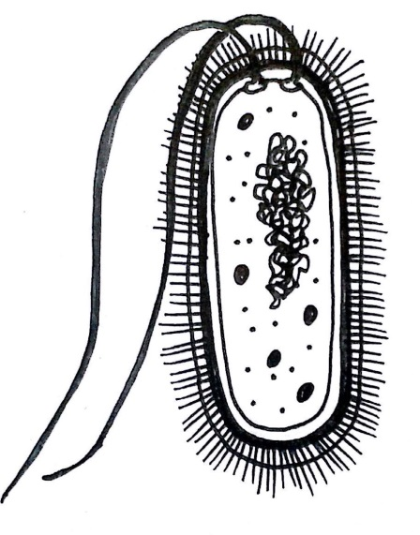
Obr. 1

- Jak se nazývají uvedené buněčné struktury rostlinné buňky, která je na obrázku a jakou mají funkci?

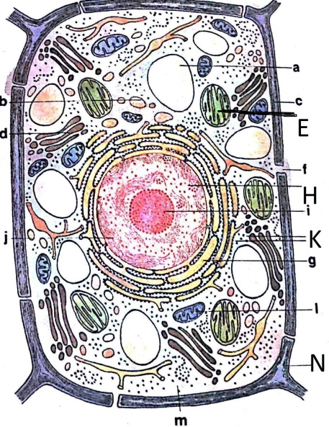
Obr. 2
e)
h)
k)
n)

- Napiš 1 buněčnou strukturu, která se vykytuje u všech typů buněk:

- Škrtni buněčné struktury, které se nevyskytují u živočišných buněk!

MITOCHONDRIE, GOLGIHO APARÁT, RIBOZOMY, LYSOZOMY, PLASTIDY, JÁDRO

- Zakroužkuj správnou odpověď!
Membrána vakuol se nazývá:
    - phromoplast
    - tonoplast
    - tlastonom
    - vakunoplast

POČET SPRÁVNÝCH ODPOVĚDÍ:
POČET CHYB:

Správná řešení:
- Doplň neúplný text!
Buňka je základní STAVEBNÍ a funkční jednotka všech živých
organismů.

- Uvedené skupiny organismy přiřaď ke správnému typu buňky!
PROKARYOTICKÁ BUŇKA: bakterie sinice
EUKARYOTICKÁ BUŇKA: rostliny houby živočichové

- Čarou spoj buněčnou organelu a její funkci:

ENDOPLAZMATICK RETIKULUM SYNTETICKÉ CENTRUM BUŇKY
LYZOZOMY TRÁVICÍ FUNKCE
RIBOZOMY TVORBA BÍLKOVIN
VAKUOLY OBSAHUJÍ BARVIVA
MITOCHONDRIE ENERGETICKÉ CENTRUM BUŇKY
BUNĚČNÁ STĚNA UDÁVÁ TVAR BUŇKY
JÁDRO ŘÍDÍCÍ FUNKCE
CHLOROPLASTY FOTOSYNTÉZA

- Oprav chyby v textu!
Jádro eukaryotických buněk je od cytoplazmy odděleno jadernou membránou. Vnitřek jádra je vyplněn polotekutou hmotou karyoplazmou, v níž se nacházejí vláknité útvary – chromozomy obsahující deoxyribonukleovou kyselinu. [1]

- Zakroužkuj správnou odpověď!
Cytoplazmatická membrána se vyskytuje u všech typu buněk. ANO – NE

- Zakroužkuj správnou odpověď!
U kterých buněk se vyskytuje buněčná stěna?
a) buňka rostlinná, živočišná, sinic, bakteriální
b) buňka živočišná, bakteriální, sinic
c) buňka rostlinná, sinic, buňka hub, bakteriální
d) buňka hub, živočišná, sinic

- Doplň! Oválná tělíska v cytoplazmě buněk, která obsahují barvivo chlorofyl se nazývají plastidy. Probíhá v nich proces fotosyntézy, při kterém vzniká kyslík.

- Doplň názvy plastidů, obsahující tyto barviva:
chlorofyl: chloroplasty
karotenoidy a xantofyly: chromoplasty
bezbarvé: leukoplasty

- Doplň neúplný text!
Plastidy jsou pouze v rostlinných buňkách.

- Napiš, který typ buňky je na obrázku! prokaryotická buňka (bakteriální)

- Jak se nazývají uvedené buněčné struktury rostlinné buňky a jakou mají funkci?
e) plastid - fotosyntéza
h) jádro - řídící centrum buňky
k) ribozomy - syntéza bílkovin
n) buněčná stěna - mechanická ochrana
- Napiš 1 buněčnou strukturu, která se vykytuje u všech typů eukaryotických buněk
buněk:
plazmatická membrána, jádro, ribozomy, mitochondrie, endoplazmatické retikulum, golgiho aparát
- Škrtni buněčné struktury, které se nevyskytují u živočišných buněk!

MITOCHONDRIE, GOLGIHO APARÁT,
RIBOZOMY, LYSOZOMY, PLASTIDY, JÁDRO

- Zakroužkuj správnou odpověď!
Membrána vakuol se nazývá:
    - phromoplast
    - tonoplast
    - tlastonom
    - vakunoplast

Zdroje informací a použitá literatura:

NOVOTNÝ, Ivan a Michal HRUŠKA. Biologie člověka pro gymnázia: učebnice pro střední zdravotnické školy. 1. vyd. Praha: Fortuna, 1995, 136 s. 1. vydání. ISBN 80-7168-234-9

LENOCHOVÁ, Mária, Oldřich NEČAS, František VILČEK a Ivan BOHÁČ. Biologie pro 1. ročník gymnázia. 1. vyd. Praha: Státní pedagogické nakladatelství, 1984, 253 s. Učebnice pro střední školy (Státní pedagogické nakladatelství).

ROSYPAL, Stanislav. Přehled biologie. 3. vyd. Praha: Scientia, 1998, 642 s. ISBN 80-718-3110-7 MALÁ, Helena a Josef

FLEISMANN, Jaroslav, Rudolf LINC, Petr DOSTÁL a Ludmila ROŠICKÁ. Přírodopis: pro 7. ročník základní školy. 1. vydání. Praha: Státní pedagogické nakladatelství, 1982.

BENEŠOVÁ, Marika. Odmaturuj! z biologie. Vyd. 1. Brno: Didaktis, 2003. ISBN 8086285677.
Citovaná literatura:
[1] BENEŠOVÁ, Marika. Odmaturuj! z biologie. Vyd. 1. Brno: Didaktis, 2003. ISBN 8086285677, str.10.
Obrázky:
[1] ] Obrázek je z archivu autora.
[2] ROSYPAL, Stanislav. Přehled biologie. 3. vyd. Praha: Scientia, 1998, 642 s. ISBN 80-718-3110-7 MALÁ, Helena a Josef.

